VRIJHEID EN HERDENKEN

**LEES** **DE** **STELLINGEN** **EN** **GEEF** **JE** **MENING**

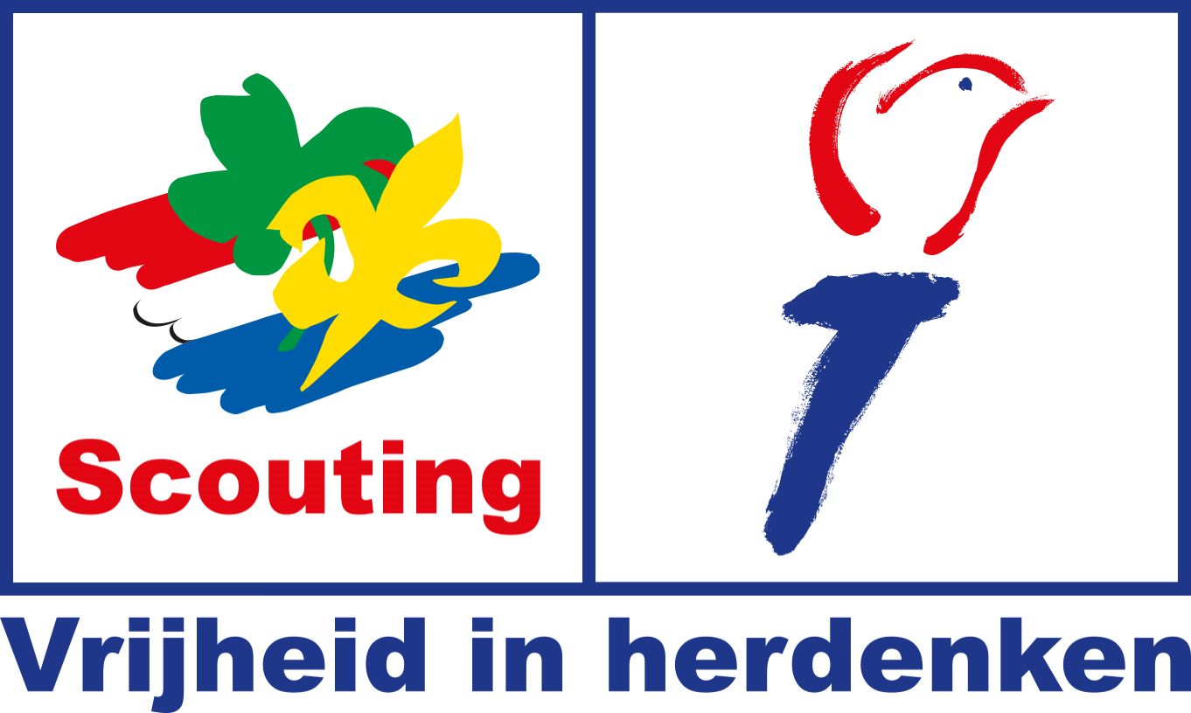

***HERDENKEN***

Kunnen we vervelende gebeurtenissen niet beter vergeten?

HERDENKEN

Heeft de geschiedenis invloed op wie je bent?

***HERDENKEN***

Is het erg als we de Tweede Wereldoorlog vergeten?

***HERDENKEN***

***Als*** ***iedereen*** ***die*** ***de*** ***Tweede*** ***We-*** ***reldoorlog*** ***heeft*** ***meegemaakt*** ***dood*** ***is,*** ***moeten we dan*** ***nog*** ***steeds*** ***die*** ***oorlog*** ***herdenken?***

***HERDENKEN***

Zou Nederland veran- deren als we stoppen met herdenken?

***HERDENKEN***

Waar denk jij aan tijdens de twee minuten stilte op 4 mei?

***HERDENKEN***

Zou herdenken ver- plicht moeten zijn?

***HERDENKEN***

Mag je zelf bepalen hoe je herdenkt?

***HERDENKEN***

Kun je herdenken als je zelf nooit een oorlog hebt meegemaakt?

***HERDENKEN***

Waaraan moet iemand voldoen om hem te herdenken?

***HERDENKEN***

***Mag*** ***je*** ***Duitse*** ***soldaten*** ***die*** ***in*** ***de*** ***Tweede*** ***Wereldoorlog*** ***zijn*** ***gestorven*** ***herdenken?***

***HERDENKEN***

Zal er ooit nergens oorlog zijn?

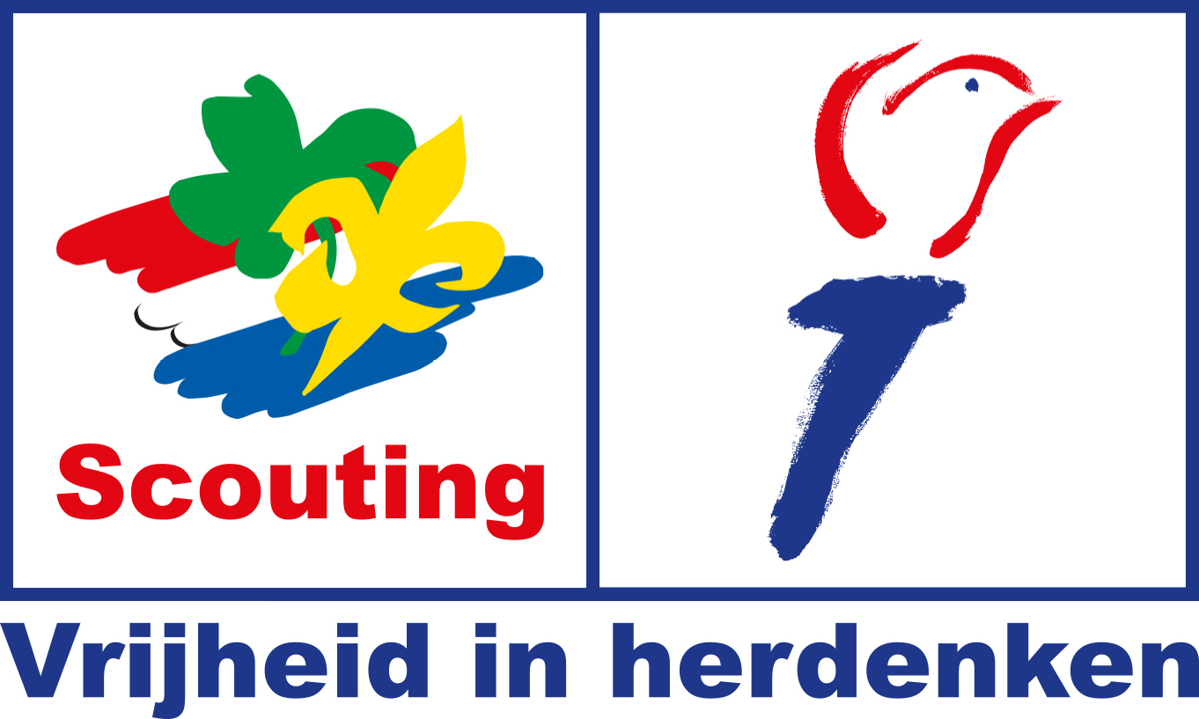

***OORLOG***

Mag je een bepaalde groep mensen stom vinden?

***OORLOG***

Wanneer is het in een land vrede?

***OORLOG***

Is het nu vrede in

Nederland?

***OORLOG***

Heeft oorlog ook nut?

***OORLOG***

Jouw huis is van jou, maar van wie is Nederland?

***OORLOG***

***Wat*** ***kun*** ***je*** ***zelf*** ***doen*** ***om*** ***te*** ***zorgen*** ***dat*** ***er*** ***vrede*** ***op*** ***de*** ***wereld*** ***komt?***

***OORLOG***

Mogen soldaten mensen doden?



***OORLOG***

Hoe ziet de wereld eruit als er nergens oorlog zou zijn?

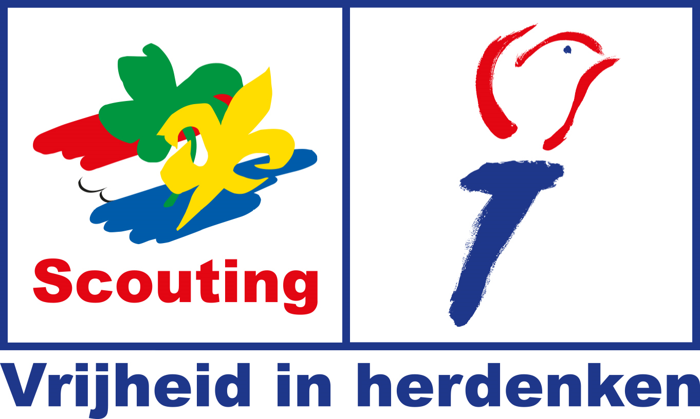

***OORLOG***

Wat is een goede

reden om oorlog te voeren?



***OORLOG***

Kan één groep mensen beter zijn dan een andere groep?

***MONUMENTEN*** ***&*** ***RITUELEN***

***Mag*** ***je*** ***picknicken*** ***of*** ***gewoon*** ***even*** ***chillen*** ***bij*** ***een*** ***oorlogsmonument?***

***MONUMENTEN*** ***&*** ***RITUELEN***

Voor wie is een oor- logsmonument?



***MONUMENTEN*** ***&*** ***RITUELEN***

***Als*** ***niemand*** ***het*** ***verhaal*** ***ach-*** ***ter*** ***een*** ***oorlogsmonument*** ***kent,*** ***kan*** ***het*** ***dan*** ***afgebroken*** ***worden?***



***MONUMENTEN*** ***&*** ***RITUELEN***

Kan een monument ook een boom of een plant zijn?



***MONUMENTEN*** ***&*** ***RITUELEN***

Ben je een held als er een oorlogsmonument voor je is neergezet?



***MONUMENTEN*** ***&*** ***RITUELEN***

Kunnen we herdenken zonder bloemen of kransen?

***MONUMENTEN*** ***&*** ***RITUELEN***

Is stilte nodig om te herdenken?

***MONUMENTEN*** ***&*** ***RITUELEN***

Mag iedereen altijd meedoen aan een

herdenking?